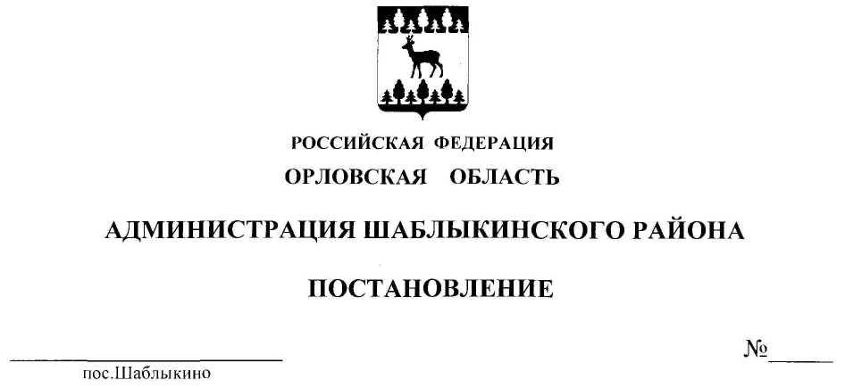

16 февраля 2018 года 31

О внесении изменений в постановление администрации Шаблыкинского района от 08 августа 2011 года № 209 «О введении отраслевой системы оплаты труда в муниципальных образовательных учреждения реализующих программы дошкольного образования»

В соответствии с Законом Орловской области от 28 декабря 2004 года
№ 468-ОЗ «Об оплате труда работников государственных учреждений Орловской области», распоряжением Правительства Орловской области
от 14 августа 2017 года № 333-р с Постановлением Правительства Орловской области от 23 октября 2017 года № 445 «О внесении изменений в постановление Правительства Орловской области от 12 августа 2011 года № 267 «Об утверждении Примерного положения об оплате труда работников государственных образовательных организаций и государственных организаций, осуществляющих образовательную деятельность, Орловской области» в целях обеспечения социальной поддержки и материального стимулирования работников муниципальных образовательных организаций, а также приведения нормативной правовой базы Шаблыкинского района в актуальное состояние администрация района постановляет:
1.Внести в приложение к постановлению администрации Шаблыкинского района от 08 августа 2011 года № 209 «О введении отраслевой системы оплаты труда в муниципальных образовательных учреждения реализующих программы дошкольного образования» следующие изменения:
1) Абзац 2 пункта 7 изложить в следующей редакции:
«4368 рублей – для руководителей образовательных организаций, руководителей структурных подразделений, специалистов, рабочих
и служащих образовательных организаций.»;
2) Подпункт 17.2. пункта 3 приложения 6 постановления от 08 августа 2011 года № 209 дополнить словами «, нагрудным знаком «Почетный работник сферы образования Российской Федерации»;
3) Пункт 5 приложения 3 к постановлению администрации изложить в следующей редакции:
« Критерии для установления стимулирующих надбавок руководителям дошкольных образовательных организаций

№ | Показатели | Критерии оценки | %
1 | 2 | 3 | 4
ДЕТСКИЕ ДОШКОЛЬНЫЕ ОБРАЗОВАТЕЛЬНЫЕ УЧРЕЖДЕНИЯ
1. | Основная деятельность организации |  | до 30
1.1. | Сохранение контингента обучающихся | Сохранение контингента обучающихся | 3
 |  | максимум | 3
1.2. | Создание условий для сохранения, укрепления здоровья обучающихся, воспитанников | Создание условий для сохранения, укрепления здоровья обучающихся, воспитанников | До 5
1.3. | Положительная динамика материально-технического обеспечения организации за счет привлечения внебюджетных источников | Укрепление материально-технической базы образовательного учреждения за счет привлечения внебюджетных средств (за предыдущий учебный год) (количество заключенных договоров на оказание услуг, приобретение основных средств, материальных ценностей, дарения, пожертвования, выписки из лицевого счета):  5 и более договоров;  до 5 договоров | 5  3
 |  | максимум | 5
1.4. | Участие образовательной организации в инновационно-экспериментальной деятельности | Участие образовательной организации в инновационно-экспериментальной деятельности:  федеральный эксперимент;  региональный эксперимент;  локальный эксперимент | 2  2  1
 |  | максимум | 5
1.5. | Отсутствие предписаний надзорных органов, замечаний учредителя, оперативность их выполнения при наличии | Отсутствие предписаний надзорных органов, замечаний учредителя.  Оперативность выполнения предписаний надзорных органов, замечаний учредителя при их наличии | 2  1
 |  | максимум | 2
1.6. | Отсутствие обоснованных жалоб родителей и педагогов на деятельность и руководство организации | Отсутствие обоснованных жалоб со стороны родителей (законных представителей) | 1
 |  | Отсутствие обоснованных жалоб со стороны работников | 1
 |  | максимум | 2
1.7. | Обеспечение открытости и доступности информации об организации, ведение официального сайта организации в сети Интернет в соответствии с действующим законодательством | Обеспечение открытости и доступности информации об организации, ведение официального сайта организации в сети Интернет в соответствии с действующим законодательством | 3
 |  | максимум | 3
2. | Финансово-экономическая деятельность организации |  | до 10
2.1. | Достижение установленных организации ежегодных значений показателей соотношения средней заработной платы отдельных категорий работников организации со средней заработной платой в Орловской области | Установленные организации ежегодные значения показателей соотношения средней заработной платы отдельных категорий работников организации со средней заработной платой в Орловской области достигают:  100 % и выше;  от 95 % до 99 %;  от 90 % до 94 %;  от 85 % до 89 %;  менее 85 % | 7  6  3  1  0
 |  | максимум | 7
2.2. | Отсутствие нарушений в сфере финансово-хозяйственной деятельности, достоверность и своевременность сдачи финансовой отчетности | Отсутствие нарушений в сфере финансово-хозяйственной деятельности, достоверность и своевременность сдачи финансовой отчетности | 3
 |  | максимум | 3
3. | Работа с кадрами |  | до 10
3.1. | Стабильность кадрового состава организации | Стабильность кадрового состава организации | 3
 |  | максимум | 3
3.2. | Доля работников, аттестованных на высшую и первую квалификационные категории, переподготовка кадров | Наличие первой и высшей квалификационной категории не менее чем у 90 % от общего количества педагогических работников | 5
 |  | Наличие первой и высшей квалификационной категории  у 80–89 % от общего количества педагогических работников | 4
 |  | Наличие первой и высшей квалификационной категории  у 70–79 % от общего количества педагогических работников | 3
 |  | Наличие первой и высшей квалификационной категории  у 60–69 % от общего количества педагогических работников | 2
 |  | Наличие первой и высшей квалификационной категории  у 50–59 % от общего количества педагогических работников | 1
 |  | максимум | 5
3.3. | Участие педагогического персонала в профессиональных конкурсах, конференциях, семинарах, другой общественно значимой деятельности | Участие педагогических работников в конкурсах всероссийского, регионального и муниципального уровней (за предыдущий учебный год) | 1
 |  | Наличие в учреждении работников, ставших победителями муниципальных, региональных, всероссийских профессиональных конкурсов (за истекший учебный год) | 1
 |  | максимум | 2

2. Постановление вступает в законную силу со дня официального подписания и распространяется на правоотношения, возникшие с 1 января 2018 года.
3. Контроль за исполнением постановления возложить на заместителя главы администрации Шаблыкинского района по социальной сфере Чернякову В.Н

Глава района С.В. Новиков

